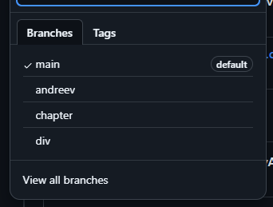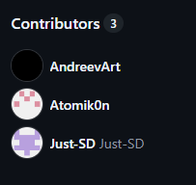
Три ветки (кроме Main) соответственно принадлежат трем авторам проекта.
Main – основная ветка проекта
andreev – ветка Андреева А. С. (AndreevArt)
chapter – ветка Колесникова В. А. (Just-SD)
div – ветка Бельтюкова Г. А. (Atomik0n)

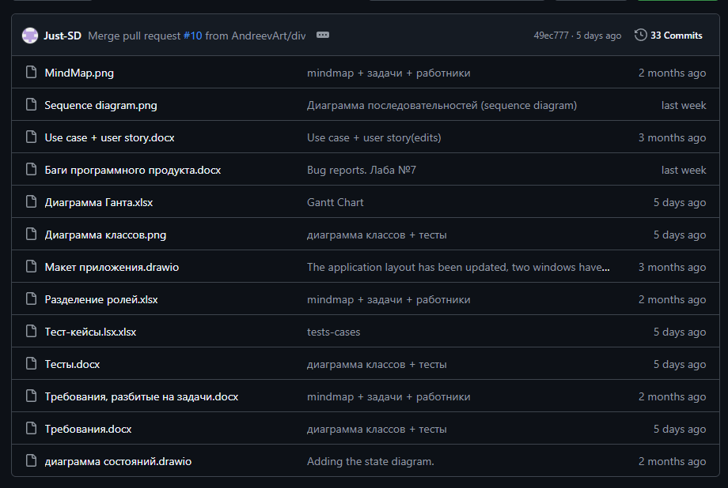
MindMap.png – Mind map нашего проекта.
Sequence diagram.png – диаграмма последовательностей.
Use case + user story.docx - use case и user story в одном word файле.
Баги программного продукта.docx – список и описание разных возможных багов нашего продукта.
Диаграмма Ганта.xlsx – диаграмма Ганта.
Диаграмма классов.png – диаграмма классов выполненная на сайте Flexberry.
Макет приложения.drawio – макет приложения выполненный на сайте draw.io. Открыть можно только на самом сайте.
Разделение ролей.xlsx – разделение ролей для сотрудников, разрабатывающих приложение.
Тест-кейсы.lsx.xlsx – описание тестов и ожидаемой реакции программы.
Тесты.docx – чек лист для тестов, которые необходимо сделать для приложения.
Требования, разбитые на задачи.docx – список задач для приложения составленных по требованиям.
Требования.docx – требования для проекта.
диаграмма состояние.drawio – диаграмма состояний выполненная на сайте draw.io. Открыть можно только на самом сайте.

